**VÝROČNÍ ZPRÁVA 2022**

**Nadační fond NEZÁVODÍM-POMÁHÁM**

IČO: 11660627

sídlo: Šenovská 1638, 735 41 Petřvald

Zpracovala: Bc. Iveta Soukupová, MBA

Schválila: Linda Tekeliová

V Petřvaldu dne 2.4. 2023

Obsah

Úvodní slovo zakladatelky nadačního fondu 3

I. Základní údaje 4

II. Projekty pořádané nadačním fondem 5

III. Obecné ekonomické údaje 9

III.1. Veřejná sbírka 9

III.2. Přijaté dary 9

III.3. Daň z příjmů 9

IV. Doplňující údaje k výkazům 10

IV.1. Přijaté dary 10

IV.2. Poskytnuté dary 11

IV.3. Veřejná sbírka 11

IV.4. Výsledek hospodaření a daň z příjmu 12

IV.5. Významné události mezi rozvahovým dnem a okamžikem sestavení účetní závěrky 12

V. Podporované děti 13

V.1. Justýnka 13

V.2. Tomášek 13

V.3. Irij 14

V.4. Davídek 14

V.5. Štěpánek 15

V.6. Nicolas 15

V.7. Mia 16

V.8. Nela 16

V.9. Daneček 17

V.10. Vojtíšek 17

# Úvodní slovo zakladatelky nadačního fondu

*Jmenuji se Linda Tekeliová a spolu s dalšími sportovci jsme v roce 2021 založili NF Nezávodím-Pomáhám s myšlenkou, že díky pohybu budeme pomáhat lidem, kteří to potřebují. Nebereme totiž to, že jsme zdraví a můžeme sportovat jako samozřejmost, ale jako DAR, který chceme využít na pomoc druhým.*

*Během 2 let jsme uskutečnili mnoho sportovních projektů a akcí, díky kterých jsme dokázali vytvořit úsměv více než 20 dětem z celé ČR.  Věříme, že časem bude podpořených dětí a lidí mnohonásobně více. A my proto uděláme vše, co bude v našich silách.*

*Přeji krásný den,*

*Linda Tekeliová*

# Základní údaje

Název: Nadační fond NEZÁVODÍM-POMÁHÁM

Sídlo organizace: Šenovská 1638, 735 41 Petřvald

Právní forma: nadační fond

Správní rada: Linda Tekeliová

Ing. Hana Hradilová, Ph.D.

Marek Hlavatý

Revizor: Bc. Soukupová Iveta, MBA

Datum vzniku: 15.7.2021, IČO: 11660627

Účel (poslání): Účelem nadačního fondu je pomoc potřebným. Podpora a rozvoj společnosti po stránce duchovní, humanitární, sociálně- zdravotní, kulturní, enviromentální, sportovní a dále také v oblasti vzdělávání. Podpora se týká také zvířat.

Hlavní činnost: Účelem nadačního fondu je pomoc potřebným. Podpora a rozvoj společnosti po stránce duchovní, humanitární, sociálně- zdravotní, kulturní, enviromentální, sportovní a dále také v oblasti vzdělávání. Podpora se týká také zvířat.

Vedlejší (hospodářská) činnost:

- výroba, obchod a služby neuvedené v přílohách 1 až 3 živnostenského zákona s obory činnosti:

- Výroba školních a kancelářských potřeb, kromě výrobků z papíru, výroba bižuterie, kartáčnického a konfekčního zboží, deštníků, upomínkových předmětů

- Zprostředkování obchodu a služeb

- Velkoobchod a maloobchod

- Skladování, balení zboží, manipulace s nákladem a technické činnosti v dopravě

- Poradenská a konzultační činnost, zpracování odborných studií a posudků

- Výzkum a vývoj v oblasti přírodních a technických věd nebo společenských věd

- Reklamní činnost, marketing, mediální zastoupení

- Služby v oblasti administrativní správy a služby organizačně hospodářské povahy

- Mimoškolní výchova a vzdělávání, pořádání kurzů, školení, včetně lektorské činnosti

- Provozování kulturních, kulturně-vzdělávacích a zábavních zařízení, pořádání kulturních produkcí, zábav, výstav, veletrhů, přehlídek, prodejních a obdobných akcí - Provozování tělovýchovných a sportovních zařízení a organizování sportovní činnosti - Poskytování služeb pro rodinu a domácnost

- Výroba, obchod a služby jinde nezařazené

Kategorie účetní jednotky: Mikro

Zakladatel: Linda Tekeliová, bytem K Ubytovnám 124, 735 41 Petřvald

Vklad: 1.000,-Kč (jedentisíc Kč)

# Projekty pořádané nadačním fondem

BŘEZEN 2022

Z Brna na Červenohorské sedlo jako projekt poděkování partnerům nadačního fondu. Trať dlouhá 167 km s převýšením 4 200 m Linda a její parťák Marek zdolali za 25 hodin a 25 minut.

DUBEN 2022

V dubnu 2022 jsme zorganizovali projekt Stoupej s námi, kdy smyslem tohoto projektu bylo nastoupat během měsíce dubna 50.000 výškových metrů. Tento projekt podpořili nejen sponzoři, ale také lidé, kteří stoupali výškové metry zároveň s Lindou. Smysluplně využitý volný čas pak proměnili na korunky.

Stejně jako loni se Lindě podařilo nastoupat pro nemocné děti 50 190 výškových metrů a vybrat v tomto roce částku ve výši 149 000 Kč, které pomohly vykouzlit nemocným dětem úsměv na tváři. Celkem Linda uběhla v tomto projektu 767 hodin.

Během celého projektu Linda stoupala nejen v Beskydech, ale také v Praze na rozhlednu Petřín a v Krkonoších na Rozhlednu Žalý.

ČERVEN 2022

Projekt s názvem ZDOLEJ ALPY S LINDOU s celkovou délkou 170 km, převýšením 11 500 výškových metrů, který se konal ve Švýcarsku SCENIC TRAIL, je dalším projektem, kdy se snažíme šířit myšlenku nadačního fondu NEZÁVODIT, ale přesto sportem POMÁHAT. Každý, kdo se do tohoto projektu zapojil byl odměněn Účastnickým listem a medailí.

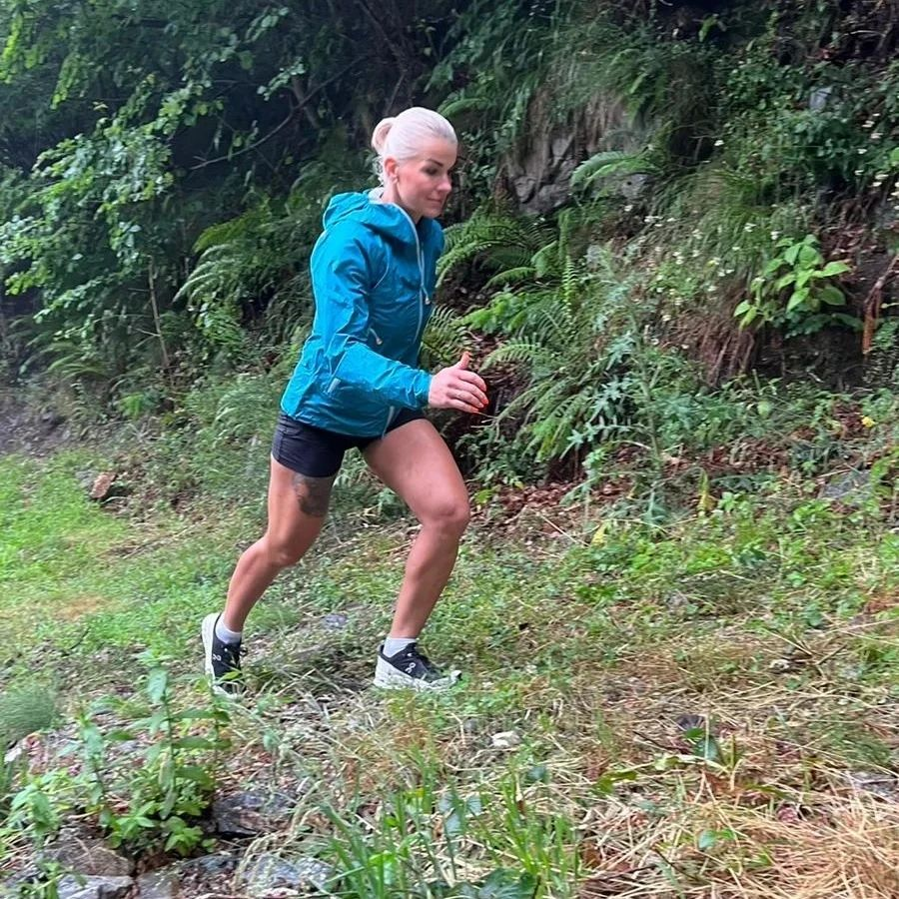

ZÁŘÍ 2022

S myšlenkou pomáhat nemocným dětem a s obrovským nasazením se v měsíci září podařilo ve spolupráci s OC Frýda uspořádat 1. ročník benefičního závodu Cupitálek. Účastníci všech věkových kategorií, kteří se do tohoto závodu přihlásili, strávili příjemný sportovní den s bohatým doprovodným programem a zároveň podpořili myšlenku benefičního běhu „Zachování rovnosti mezi zdravými a hendikepovanými lidmi“. Podporu jsme použili pro Vojtíška, příběh níže mezi dětmi.

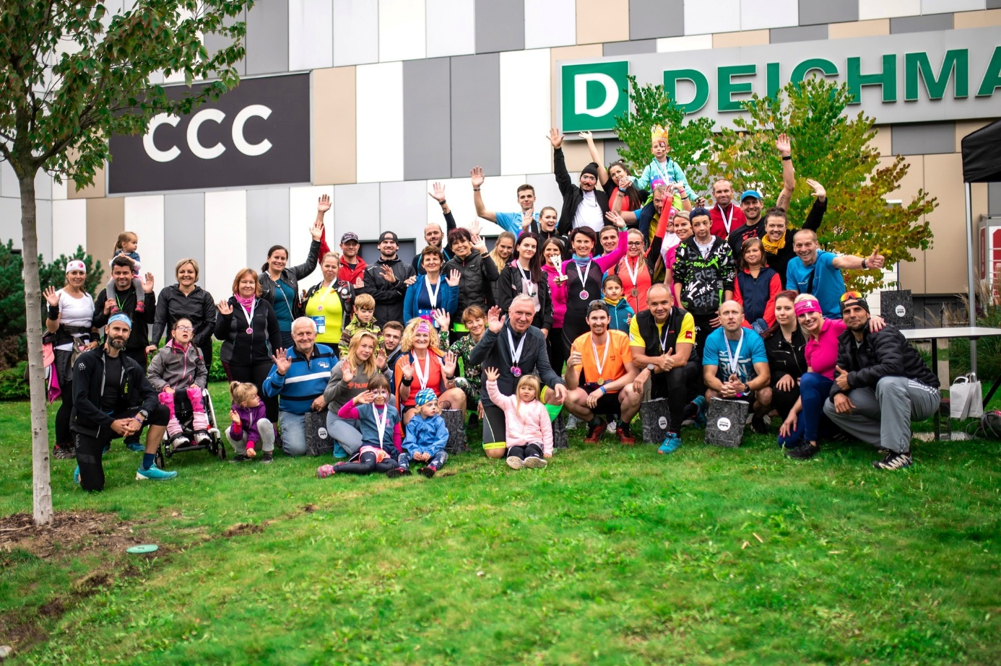

ROČNÍ SPORTOVNÍ VÝZVA 2022

Během celého roku 2022 probíhala sportovní akce s názvem „Roční výzva“, kdy smyslem tohoto projektu bylo, aby sportovci z nejrůznějších sportovních odvětví sportovali a zároveň pomáhali nemocným dětem. Tímto ročním sportovním projektem jsme vybrali částku ve výši 153.339 Kč.

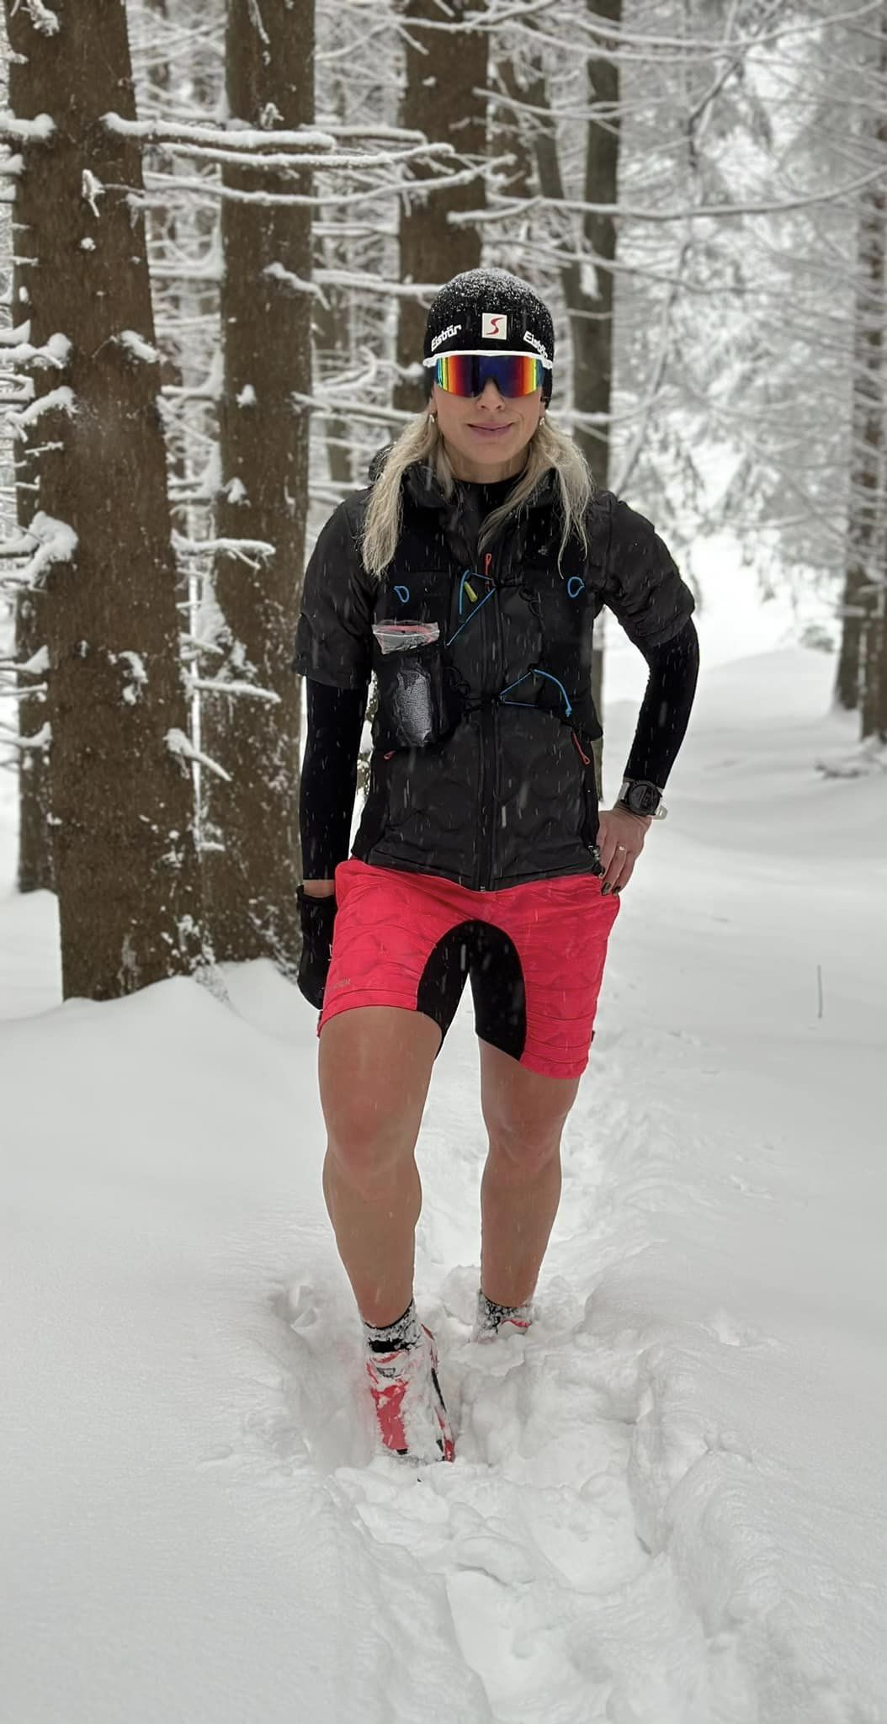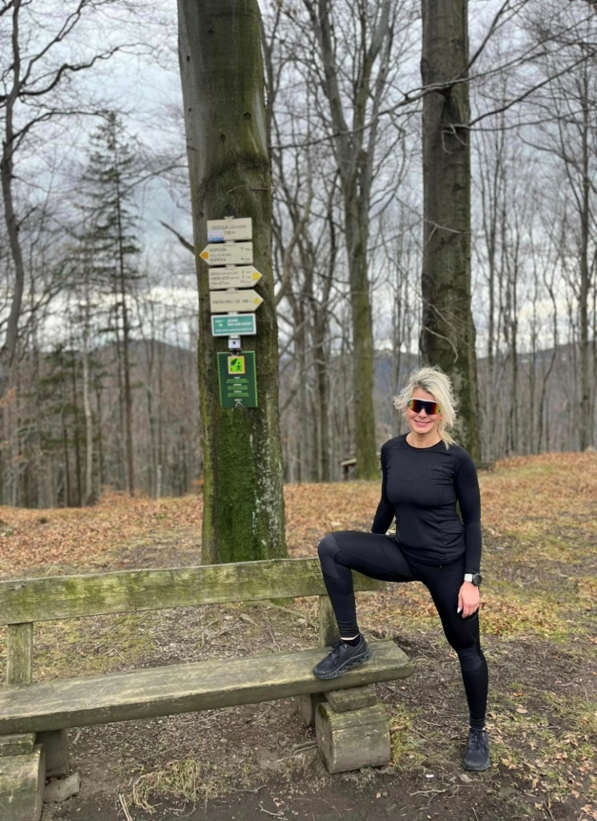

# Obecné ekonomické údaje

Organizace v současné době neeviduje dlouhodobý majetek.

Organizace eviduje jako zásoby zboží – nakoupené předměty (kosmetické taštičky, náramky, vaky na boty, čelenky, trička), které prodává na akcích, toto zboží je také dostupné na e-shopu.

## Veřejná sbírka

Ve fondech na účtu 911 – Fond veřejné sbírky organizace účtuje o zdrojích získaných z veřejné sbírky. Průběžně organizace účtuje o použití výtěžku veřejné sbírky podvojným zápisem na vrub fondu veřejné sbírky ve prospěch účtu 682 – Přijaté dary. Organizace pro zúčtování fondu v tomto případě používá účet skupiny 68 místo účtu skupiny 64 z důvodu věrnějšího zobrazení skutečnosti ve výkazu zisku a ztráty (příjem do sbírky má charakter přijatých příspěvků - darů). Vykazovaný stav fondu veřejné sbírky odpovídá neutracené částce z veřejné sbírky určené pro další použití, tj. stavu sbírkového bankovního účtu k rozvahovému dni.

## Přijaté dary

Přijaté individuální dary účtuje organizace ke dni přijetí buď přímo ve prospěch výnosů na účet 682 – Přijaté dary (velmi specifický účel, je zřejmé jejich použití v daném účetním období) nebo ve prospěch fondu 911 – Fond darů na hlavní činnost a na vrub účtu 211 – Pokladna nebo 221 – Bankovní účet. Průběžně, popř. nejpozději k rozvahovému dni, organizace účtuje o použití darů z fondu podvojným zápisem na vrub fondu a ve prospěch účtu 682 – Přijaté dary. Organizace pro zúčtování fondu v tomto případě používá účet skupiny 68 místo účtu skupiny 64 z důvodu věrnějšího zobrazení skutečnosti ve výkazu zisku a ztráty (použití individuálních darů z fondu má charakter přijatých příspěvků - darů). Vykazovaný stav fondu individuálních darů odpovídá výši doposud neutracených darů.

## Daň z příjmů

Organizace je veřejně prospěšným poplatníkem v souladu s §17a zákona č. 586/1992 Sb., o daních z příjmů, ve znění pozdějších předpisů (dále jen ZDP).

Organizace uplatňuje osvobození darů podle §19b odst. 2 b) ZDP vždy, když je to možné.

# Doplňující údaje k výkazům

Nadační fond v současné době nemá dlouhodobý majetek.

Organizace neeviduje dluhy po splatnosti z titulu daní, sociálního či zdravotního pojištění.

Organizace neeviduje žádné dlouhodobé závazky se splatností delší než 5 let od rozvahového dne.

Členům orgánů v roce 2022 nebyly poskytnuty žádné odměny ani funkční požitky, nebyly jim poskytnuty ani žádné půjčky, úvěry, záruky či jiná plnění. Členové orgánů nemají žádnou účast v osobách, s nimiž organizace v roce 2022 uzavřela smluvní vztahy.

Organizace povinnosti auditu účetní závěrky nepodléhá.

V roce 2022 nevykazuje organizace žádné náklady nebo výnosy, které by byly mimořádné svým původem nebo objemem.

V roce 2022 nebyly přijaty žádné dotace.

## Přijaté dary

V roce 2022 byly přijaty následující dary (jednotlivě uvedeny významné dary, tj. dary v částce nad 10 000 Kč, ostatní jsou uvedeny souhrnně):

|  |  |  |
| --- | --- | --- |
| **Poskytovatel** | **Částka** | **Komentář** |
| A – OC Frýda a.s. | 20.000,- |  |
| B – Obec Ropice | 20.000,- |  |
| C – MUDr. Radim Dudek | 10.000,- |  |
| D – OC Frýda a.s. | 20.000,- |  |
| E – OC Frýda a.s. | 40.800,- | Věcný dar |
| F – statutární město Frýdek-Místek | 20.000,- |  |
| **Celkem** | **130.800,-** |  |

Z výše uvedených darů organizace v roce 2022 využila dary ve výši 130.800,- Kč.

## Poskytnuté dary

Organizace poskytla v účetní období dary několika fyzickým a právnickým osobám ke zdravotnickým účelům (v největší míře došlo k podpoře neurorehabilitacemi či ke koupi pomůcek pro imobilní děti). Významné dary ve výši nad 5.000 Kč jsou uvedeny v následující tabulce:

|  |  |  |
| --- | --- | --- |
| **Příjemce daru** | **Částka** | **Komentář** |
| A – Justýnka | 10.000,- | Použití na neurorehabilitace |
| B – Tomáš | 20.000,- | Použití na neurorehabilitace |
| C – Irij | 13.746,- | Nákup zdravotní pomůcky |
| D – Davídek | 15.000,- | Odlehčovací služby mobilního Hospice |
| E – Štěpánek | 19.800,- | Použití na neurorehabilitace |
| F – Davídek | 9.000,- | Použití na neurorehabilitace |
| G – Nicolas | 7.000,- | Použití na neurorehabilitace |
| H – Mia | 10.800,- | Použití na asinoterapii |
| I – Nela | 17.000,- | Použití na neurorehabilitace |
| J – Daneček | 48.000,- | Použití na neurorehabilitace |
| K – Vojtíšek | 8.200,- | Použití na neuroherabilitace |

## Veřejná sbírka

Organizace měla v roce 2022 povolení pořádat jednu veřejnou sbírku:

Číslo sbírkového účtu: 123-4733510217/0100

Osoba oprávněná jednat ve věci sbírky: Hradilová Hana

Datum zahájení sbírky: 21.8.2021 – pokračování pro rok 2022.

**Účel sbírky**

|  |
| --- |
| Získání peněžních prostředků k charitativním účelům na pomoc lidem, kteří se dostali do těžké životní situace, zejména ve formě úhrady životních nákladů v krizové situaci, na které stát neposkytuje žádné dávky nebo jsou tyto nedostačují, úhrada rehabilitační péče, rehabilitačních pomůcek a léků, které nejsou hrazeny z veřejného pojištění nebo pojištění nestačí, úhrady kompenzačních a jiných opatření na zmírnění následků těžké životní situace. Podpora různorodých projektů, které pomáhají výše uvedeným lidem či projektům veřejně prospěšným, zejména: 1. charitativní činnosti, 2. práce s dětmi, mládeží, 3. zvlášť zranitelných osob včetně jejich ochrany, 4. ochrany občanských a lidských práv, 5. ochrany zdraví, 6. zajištění zdravotních služeb, 7. podpory nebo ochrany osob se zdravotním postižením a znevýhodněných osob, 8. podpory rodiny, 9. pomoci na mimořádné nebo krizové situace a jejich řešení. Shromáždění finančních prostředků na sportovní projekty, které zajistí financování léčebných, školních, kulturních, sportovních a sociálních potřeb nemocným dětem a lidem. Na podporu vědeckých aktivit - pomoc při zlepšení diagnostických postupů a léčebných metod, na pomoc v oblasti psychosociální péče, např. rekonvalescenční pobyty. |

**Výnos sbírky v roce 2022**

Hrubý výtěžek sbírky: 20.600,- Kč

Čistý výtěžek sbírky: 20.600,- Kč

V roce 2021 a 2022 využito: 0,- Kč

K dalšímu použití: 68.654,- Kč

Částka k dalšímu použití je uložena na sbírkovém účtu a evidována ve zvláštním fondu ve vlastních zdrojích organizace.

## Výsledek hospodaření a daň z příjmu

Za rok 2022 organizace vykazuje ztrátu ve výši 173.215,76 Kč. Základ daně z příjmu před snížením základu daně dle §20 odst. 7 ZDP ve výši 0 Kč.

Základ daně byl zaokrouhlen a snížen na 0 Kč uplatněním snížení základu daně v souladu s §20 odst. 7 ZDP.

## Významné události mezi rozvahovým dnem a okamžikem sestavení účetní závěrky

Vedení nadačního fondu zvážilo všechny své aktivity a plány do budoucna a dospělo k závěru, že nemají významný vliv na předpoklad nepřetržitého trvání. Vzhledem k tomu byla účetní závěrka k 31. 12. 2022 zpracována za předpokladu, že organizace bude nadále schopna pokračovat ve své činnosti.

# Podporované děti

## Justýnka

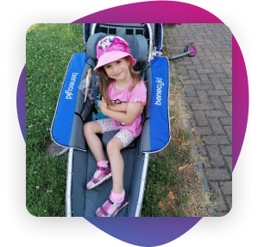

**Justýnku jsme podpořili částkou 10 000 Kč, která se použila na rehabilitace. Rehabilitace jsou pro ni velmi důležité, jelikož bez nich jí slábnou nohy.**

U holčičky se zhruba v roce začaly projevovat zdravotní potíže se srdcem, epilepsie a svalová ochablost. Justýnka potřebuje každodenní rehabilitaci, proto také chodí do rehabilitační školky, kde se jí moc líbí. Cvičí i doma s rodiči a jezdí do lázní.

## Tomášek

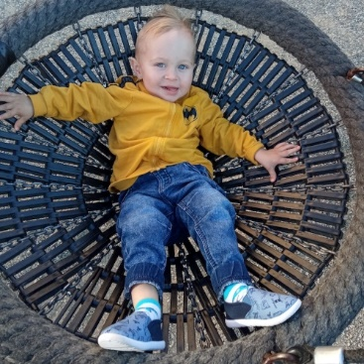

**Tomáškovi určitě pomohla částka 20 000 Kč, kterou mu přispějeme na neurorehabilitace.**

Jmenuji se Tomášek Fiala. Jsem usměvavý 2 letý chlapeček, kterému osud moc nepřál. Potýkám se s velmi vzácnou zlou nemocí s názvem spinální muskulární svalová atrofie 2. typu (SMA). Mé tělíčko je slabé a musím každý den cvičit, aby můj život byl aspoň trošku stejný, jaký mají ostatní děti.

## Irij

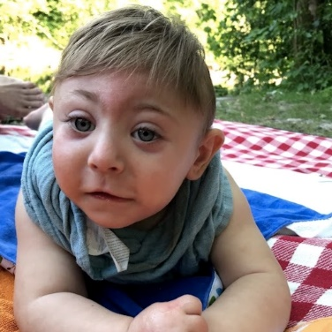

**Díky sportovnímu projektu NF v prosinci, jsme mohli pomoci více dětem. Mezi jedno z nich patřil i Irij, kterému jsme přispěli částkou 13 746 Kč na zakoupení zdravotní pomůcky.**

Irij letos oslavil dva roky, doktoři mu diagnostikovali těžké vývojové vady. Irij navzdory lékařským zprávám roste a vyvíjí se, ale v únoru 2021 se u něj projevila jiná forma epilepsie, kdy najednou přestane dýchat a my musíme rychle zasáhnout a poskytnout dýchání z úst do úst.

## Davídek

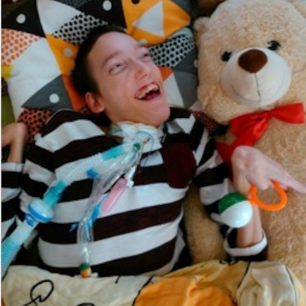

Davídek se narodil v květnu 1993 ve 31. týdnu těhotenství jako „zdravé dítě“. V pěti měsících na ultrazvuku mozku byla bohužel u Davídka zjištěna diletace komor mozku a jeho diagnóza byla velmi nepříznivá. Dětská mozková obrna (DMO), epilepsie ho provází celých 28 let. Po opakovaných pneumoniích během života a následném selhání plic v roce 2011 je plně odkázán na domácí umělou plicní ventilaci (DUPV).

Finanční dar **15 000 Kč** se použil na odlehčovací služby Mobilního hospice.

## Štěpánek

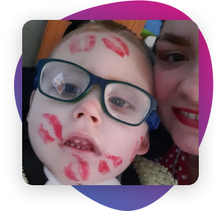

Pro Štěpánka Nadační fond NEZÁVODÍM-POMÁHÁM vybral díky projektu 50 000 výškových metrů **19 800 Kč**. Tato finanční částka byla použita na pravidelné neurorehabilitace.

## Nicolas

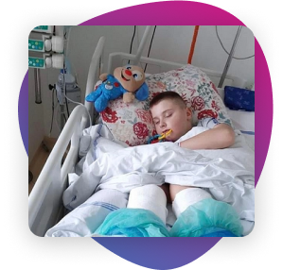

Pro Nicolase Nadační fond NEZÁVODÍM-POMÁHÁM vybral díky projektu 50 000 výškových metrů **7 000 Kč.** Tato finanční částka je příspěvkem na hodiny neurorehabilitace.

## Mia

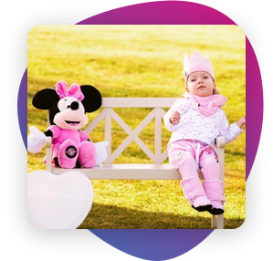

Pro Miu Nadační fond NEZÁVODÍM-POMÁHÁM vybral díky projektu 50 000 výškových metrů **10 800 Kč**. Tato finanční částka bude použita na asinoterapii na statku sv. Florián.

## Nela

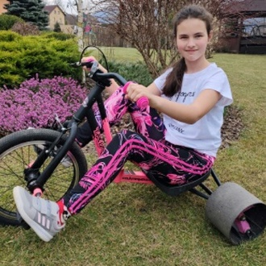

Pro Nelinku Nadační fond NEZÁVODÍM-POMÁHÁM vybral díky projektu 50 000 výškových metrů **17 000 Kč**. Tato finanční částka bude použita na rehabilitační cvičení.

## Daneček

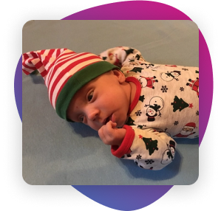

Pro Danečka Nadační fond NEZÁVODÍM-POMÁHÁM potřeboval vybrat cílovou částku **72 000 Kč** na pravidelnou neurorehabilitaci a cestovní náklady s ní spojené. V roce 2022 Daneček absolvoval neurorehabilitace za celkovou částku **48 000 Kč**, které mu nadační fond proplatil, ostatní finance budou použity v následujícím roce.

## Vojtíšek

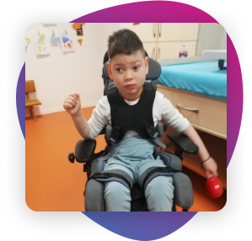

Pro Vojtíška Nadační fond NEZÁVODÍM-POMÁHÁM vybral díky projektu 50 000 výškových metrů a benefičnímu běhu Cupitálek **30 000 Kč.** Tato finanční částka byla v roce 2022 použita z části a to ve výši **8 200 Kč** na neurorehabilitace. Zbývající finance budou plně využity v roce následujícím se stejným účelem použití.